**Obrat skupiny Hettich vzrostl v roce 2024 o 12 %**

**Úspěšné spojení s FGV přineslo tržby v hodnotě 1,4 miliardy eur**

**Skupina Hettich, jeden z největších světových výrobců nábytkového kování se sídlem v německém Kirchlengernu, eviduje za rok 2024 tržby ve výši 1,4 miliardy eur. Spojení se skupinou FGV, které bylo završeno v lednu 2024, přineslo zvýšení obratu o 12 % v porovnání s předchozím rokem. Tržby v zahraničí (mimo Německo) tvořily 80 %. Hettich má asi 8 400 zaměstnanců po celém světě, z toho asi 4 000 v Německu.**

Tisková konference k bilanci roku 2024 detailněji popsala styl vedení many-to-many, který skupina Hettich praktikuje. Členové managementu skupiny spolu s dalšími specialisty zhodnotili rok 2024 a podělili se o výhled do budoucnosti.

**Hettich a FGV: silné duo budoucnosti**

V loňském roce spojily síly FGV a Hettich, dvě společnosti s dlouhou historií a dohromady s více než 200 lety zkušeností. „Mnoho osobních setkání a intenzivních diskuzí mezinárodních projektových týmů nejen že posílilo naši spolupráci a kontaktní síť, ale také položilo pevný základ naší společné budoucnosti,” popisuje Jana Schönfeld, jednatelka ve skupině Hettich. Významným krokem v tomto partnerství bylo otevření společné pobočky, Hettich Vietnam, v lednu 2025. „Jsme nadšení, že můžeme podpořit naše působení v Asii díky nové pobočce Hettich Vietnam. Se svými 100 miliony obyvatel nabízí vietnamský trh skvělou příležitost k růstu. Naše značky Hettich a FGV mohou nabídnout trhu různá řešení a naplnit tak všechny jeho potřeby,” dodává Philipp Rode, jednatel ve skupině Hettich.

**Trvalá investice do společné budoucnosti**

Během uplynulých tří let investovala skupina Hettich více než 450 milionů eur do nových produktů a svých kapacit. Kontinuální rozšiřování výrobních závodů v Německu je toho důkazem. Timo Pieper, jednatel ve skupině Hettich, zdůrazňuje: „Naše nové výrobní haly převyšují požadavky německého nařízení o energetické úspoře *Energy Saving Ordinance* a nastavují nové standardy pro průmyslové objekty přátelské k životnímu prostředí.” Hettich investuje taky v mezinárodním prostředí, jak dokazuje otevření Leg Factory v Penangu v Malajsii. Zde bude základna pro inovativní řešení výškově nastavitelných systémů pracovních stolů.

**Mezinárodní ocenění**

Hettich produkty, jako FurnSpin a RoomSpin, získaly prestižní ocenění včetně *Interzum Award*, *Red Dot Award* a *German Design Award*. Hettich se taky stal součástí nového vydání *The Major German Brands 2025*, které prezentuje nejlepší německé značky pro dané téma každého roku.

Hettich taky získal několik ocenění jako zaměstnavatel včetně *kununu Top Company 2025* a *Top JobRad Employer*. Lars Bohlmann, jednatel ve skupině Hettich, vysvětluje: „Tato ocenění jsou důkazem našeho závazku podporovat zdraví a bezpečnost našich kolegyň a kolegů, vedle čehož se staráme taky o firemní kulturu a transparentní komunikaci. Chceme vytvářet prostředí, které dává prostor každému přispět svými silnými stránkami, nadšením a nápady.” Za zmínku stojí taky certifikát *Great Place to Work*, které získal Hettich Indie jako ocenění podpory důvěry, respektu a kolegiality na pracovišti.

**Výzvy a výhled do roku 2025**

Michael Lehmkuhl, jednatel ve skupině Hettich, mluví o výzvách jako jsou geopolitické krize, technologická nejistota a stále klesající množství nových projektů v oblasti realit. Částečným problémem je nařízení Evropské unie zavádějící *Mechanismus uhlíkového vyrovnání na hranicích* (anglicky *Carbon Border Adjustment Mechanism (CBAM)),* které nezahrnuje nábytkové kování, čímž znevýhodňuje udržitelné produkty pocházející z Německa. „Bez zahrnutí našich produktů do CBAM, čelíme my a další firmy na evropském trhu konkurenční nevýhodě, což jde proti úsilí o zavedení udržitelných výrobních standardů v Evropě,” říká Lehmkuhl.

V roce 2025 plánuje skupina Hettich pokračovat v dlouholetých partnerstvích se svými zákazníky, digitalizovat a zefektivňovat korporátní procesy a dále posilovat mezinárodní spolupráci. Společnost si taky nechává ověřovat svoje klimatické cíle skrze iniciativu *Science Based Targets Initiative (SBT)* s cílem chovat se zodpovědně a s respektem k dalším generacím. Na veletrhu Interzum 2025 Hettich znovu ukáže fascinující svět měnícího se nábytku s mottem „Transformující se prostor s inovativním pohybem”, a bude se prezentovat jako komplexní strategický partner nábytkářského oboru, průmyslových zákazníků a výrobců nábytku.

Následující obrazový materiál je dostupný ke stažení na **www.hettich.com, Menu: Tisk.**

Ein Bild, das Text, Karte enthält.

102025_a

Skupina Hettich bilancuje rok 2024

Foto: Hettich

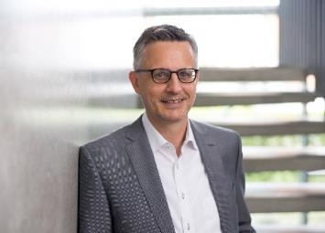

102025_b

Dr. Andreas Hettich, předseda dozorčí rady skupiny Hettich

Foto: Hettich

Ein Bild, das Kleidung, Person, Im Haus, Mobiliar enthält.

102025_c

Tisková konference reflektující styl vedení many-to-many

Foto: Hettich

Ein Bild, das Kleidung, Person, Mann, Im Haus enthält.

062024_d

Společně během otevření pobočky Hettich Vietnam. Na fotografii: zástupci vedení FGV a skupiny Hettich

Foto: Hettich

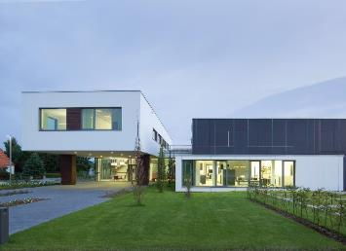

062024_e

Hettich Forum na centrále v Kirchlengernu, Německo

Foto: Hettich

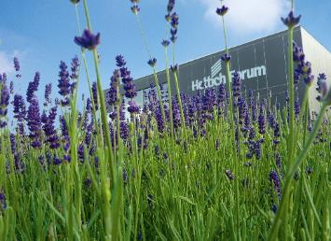

062024_f

Hettich Forum na centrále v Kirchlengernu, Německo

Foto: Hettich

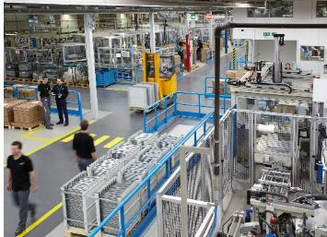

062024_g

Vzhled do výroby nábytkového kování Hettich

Foto: Hettich

O skupině Hettich

Společnost Hettich byla založena v roce 1888. Dnes je jedním z největších a nejúspěšnějších výrobců nábytkového kování ve světě. Rodinná společnost má své sídlo v německém Kirchlengernu v nábytkářském regionu Východní Vestfálsko. Přibližně 8 400 kolegyň a kolegů společně pracuje na dodávkách našich nábytkových řešení do vice než 100 zemí světa, S mottem „It’s all in Hettich” slibuje značka Hettich komplexní portfolio výrobků a služeb, které vždy přizpůsobuje potřebám svých zákazníků po celém světě. Už od počátku je pro nás nejvyšší prioritou, aby ve všem, co děláme, byla zajištěna udržitelnost na osobní, společenské a ekologické úrovni. [www.hettich.com](http://www.hettich.com)